 |  | FAKULTA ELEKTROTECHNICKÁ  KATEDRA FYZIKY
LABORATORNÍ CVIČENÍ Z FYZIKY
Jméno  Marian Frýba |  |  |  | Datum měření  20.10.2026
Semestr  3. |  |  | Ročník  2. | Datum odevzdání  18.11.2026
Studijní skupina  1061L |  |  | Laboratorní skupina  7 | Klasifikace
Číslo úlohy  8 | Název úlohy  Vnější fotoelektrický jev

1. Úkol měření
1) Proměřit závislost maximální kinetické energie elektronů emitovaných ve vnějším fotoelektrickém jevu na kmitočtu dopadajícího světla. Směrnici této (lineární) závislosti porovnat s Planckovou konstantou. Vypočítat výstupní práci materiálu fotokatody a jí odpovídající prahový kmitočet.
2) Ukázat pro tři vlnové délky dopadajícího světla, že maximální kinetická energie fotoelektronů je nezávislá na intenzitě světla.
3) Pro tři vlnové délky dopadajícího světla proměřit závislost fotoproudu na potenciálovém rozdílu mezi katodou a anodou fotonky.

2. Seznam použitých přístrojů
Aparatura pro zkoumání vnějšího fotoelektrického jevu:
- Experimentální jednotka
- Fotonka v ochranném krytu
- Moduly LED s vlnovými délkami 472 nm, 505 nm, 525 nm, 588 nm a 611 nm
- Potenciometr pro hrubé nastavení napětí na fotonce
- Potenciometr pro jemné nastavení napětí na fotonce
- Potenciometr pro nastavení intenzity světla
- Displej nanoampérmetru pro měření fotoproudu
- Displej voltmetru pro měření napětí na fotonce
- Kryt vstupu fotonky

3. Tabulky naměřených hodnot, zpracování

4. Graf
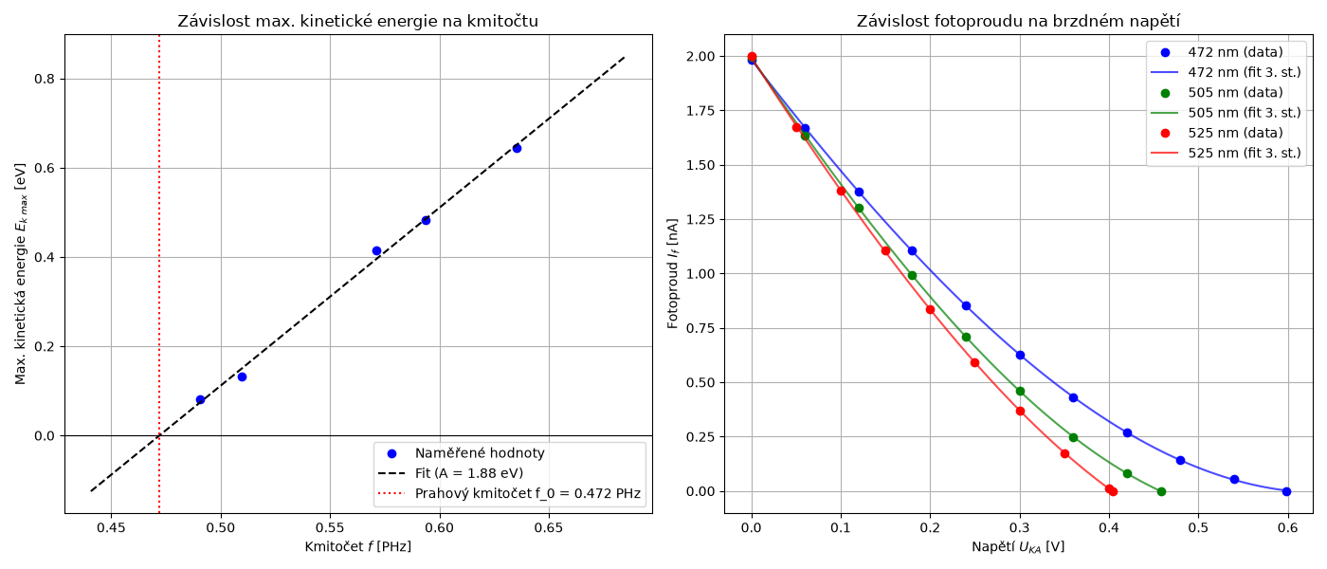

5. Zhodnocení výsledku měření

6. Seznam použité literatury
1. H. D. Young, R. A. Freedman, A. L. Ford: University Physics with Modern Physics, Addison-Wesley, San Francisco, 2011.

